МОСКОВСКИЙ ФИЗИКО-ТЕХНИЧЕСКИЙ ИНСТИТУТ (НАЦИОНАЛЬНЫЙ ГОСУДАРСТВЕННЫЙ УНИВЕРСИТЕТ)


Свет, цвет, альбедо

Выполнили:
Абдракова Мария Марсовна (программист),
Кузин Максим Витальевич (экспериментатор),
Суманова Виктория Дмитриевна (руководитель),
Б03-503

Долгопрудный, 2025
Содержание
ВВЕДЕНИЕ 3
1 Цели и задачи 6
2 Используемое оборудование 7
3 Методика измерений 9
4 Ход работы 10
5 Результаты измерений и обработка данных 13
5.1 Калибровка 13
5.2 Обработка данных 16
ЗАКЛЮЧЕНИЕ 18

ВВЕДЕНИЕ
Свет – это электромагнитное излучение, которое образуется при термоядерной реакции на Солнце, а также излучается другими природными или искусственными источниками. Одной из главных характеристик источника света является длина излучаемой световой волны или её частота. В той части солнечного спектра, которая достигает земной атмосферы, присутствуют волны длиной от 290нм до 20000нм. Электромагнитный непрерывный (сплошной) спектр (см. рис.1) содержит последовательность всех частот (или длин волн) электромагнитных излучений, плавно переходящих друг в друга. Распределение энергии по частотам в непрерывном спектре излучения от разных источников различно.
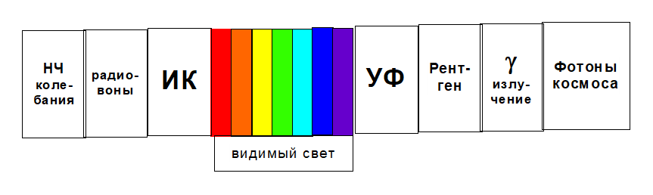
Рисунок 1 Электромагнитный спектр
К видимой части спектра относится диапазон 380 нм ÷ 780 нм. На рис.2 видно, что самым ярким представляется излучение с длиной волны около 555 нм, расположенное в желто-зеленой части спектра. Непрерывный спектр излучают нагретые твёрдые тела, светящиеся жидкости, газы под давлением, а также высокотемпературная плазма
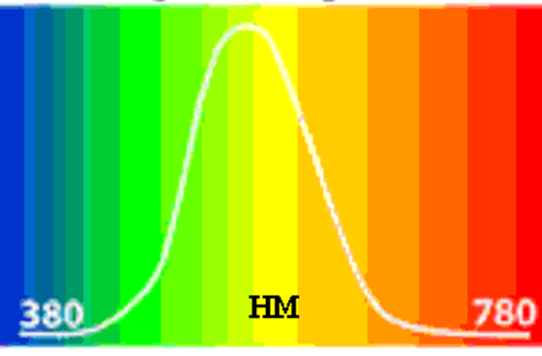
Рисунок 2 Фотометрическая кривая
Нагретые разряженные газы (газоразрядная плазма) излучают линейчатые спектры, содержащие только дискретный набор частот. Линейчатый спектр, можно получить, возбуждая атомы паров ртути при помощи электрического разряда (см. рис. 3), где на сплошном спектре, получаемом от ламп дневного света видны линии паров ртути.
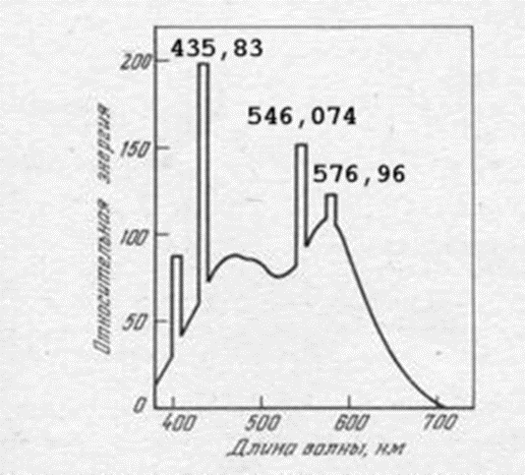
Рисунок 3 Спектральная зависимость люминесцентной лампы дневного света
Доля падающего потока излучения, отраженная от поверхности тела, называется альбедо.
Различают несколько видов альбедо. Истинное альбедо (совпадающее с коэффициентом диффузного отражения) – это: «отношение количества света, отраженного по всем направлениям матовой поверхностью к количеству света, упавшего на нее» по определению Ламберта.
Альбедо изменяется с длиной волны: в зависимости от цветовых свойств поверхности доля отражаемого ею света в различных участках различна.
Если поверхность освещается и наблюдается вертикально, то такое истинное альбедо называют нормальным. Нормальное альбедо чистого снега ~ 1.0, а древесного угля ~ 0.04. Значение альбедо зависит от спектра падающего излучения и от свойств поверхности. Поэтому отдельно измеряют альбедо для разных спектральных диапазонов (оптическое, ультрафиолетовое, инфракрасное), поддиапазонов (визуальное, фотографическое) и даже для отдельных длин волн (монохроматическое альбедо).

Цели и задачи
При помощи компьютера, КМОП-матрицы, объектива и дифракционной решётки изучить зависимость альбедо отражающей поверхности от её цвета в видимой области спектра.

Используемое оборудование
Эксперементальная установка:
В экспериментальной установке используются: объектив, который фокусирует свет, отражённый от исследуемой поверхности; регулируемая щель; дифракционная решётка, обеспечивающая разложение на спектральные составляющие; и камера со светочувствительной матрицей, подключённая к компьютеру.
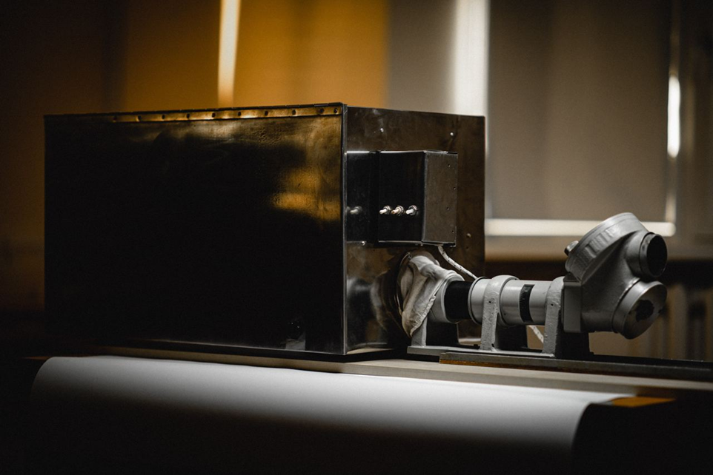
Рисунок 4 Экспериментальная установка. Общий вид

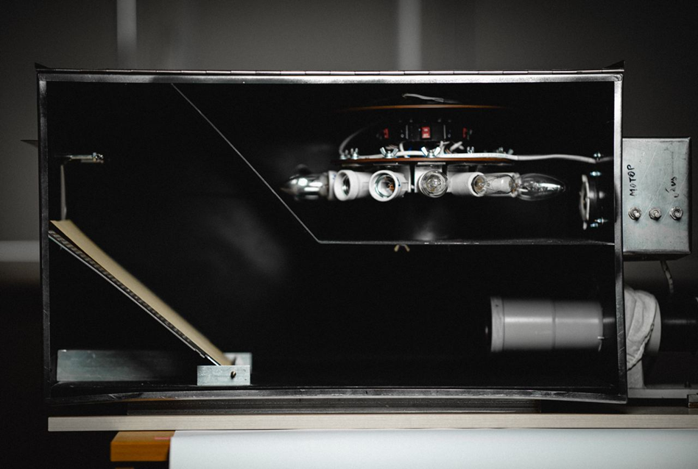
Рисунок 5 Экспериментальная установка. Камера формирования исследуемого излучения
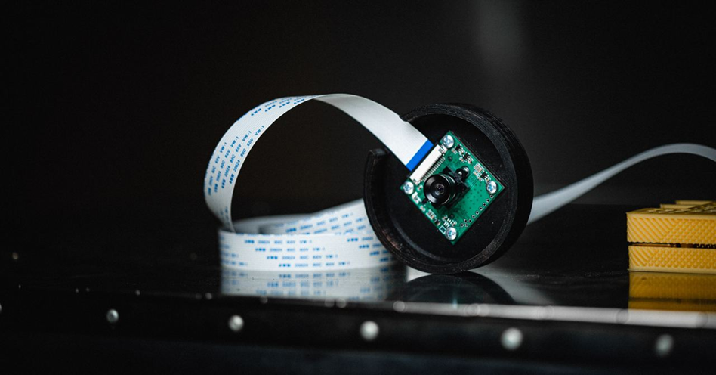
Рисунок 6 Экспериментальная установка. Камера формирования исследуемого излучения

Методика измерений
Для того, чтобы получить изображения спектров для различных поверхностей, пишем код на Raspberry Pi для работы с камерой.
После получения и сохранения фотографий спектра лампы накаливания, отражённого от белого, желтого, красного, зеленого и синего листов бумаги приступаем к калибровке и обработке данных. При помощи программирования на языке Python мы преобразовываем фотографию спектра ртутной лампы в вектор интенсивностей; сопоставляем номер столбца и длину волны через пики интенсивности ртутной лампы; находим пики интенсивности на спектре ртутной лампы "глазами и руками"; получаем калибровочную зависимость длины волны от относительного номера пикселя.
Также в википедии мы находим спектр ртутной лампы с указанием длин волн пиков для сравнения с полученным нами спектром.
После этого, строим общий график интенсивностей света лампы накаливания, отражённого от цветных поверхностей и общий график альбедо цветных поверхностей.

Ход работы
При помощи кода для Raspberry Pi мы получили серию снимков. Изначально все фотографии получены в разрешении 1213 х 1640.
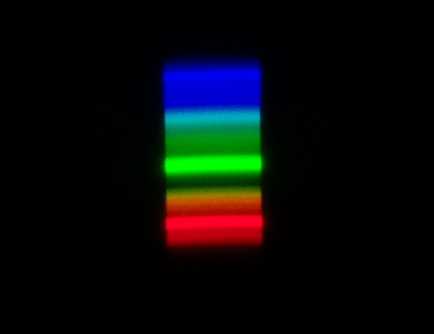
Рисунок 7 Спектр ртутной лампы, отраженной от белого листа бумаги
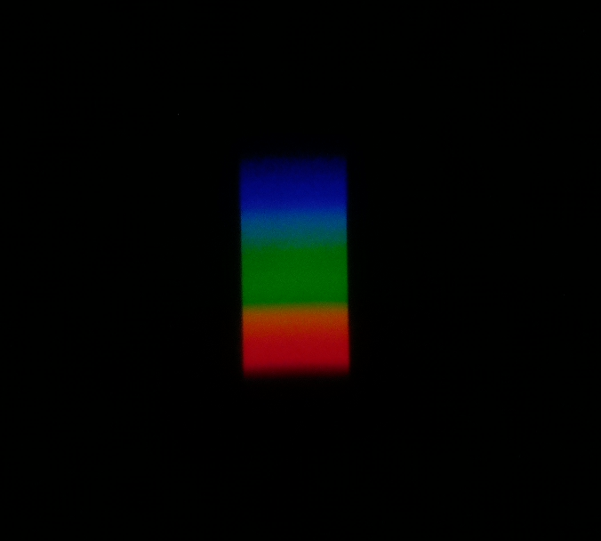
Рисунок 8 Спектр лампы накаливания, отражённый от белого листа бумаги
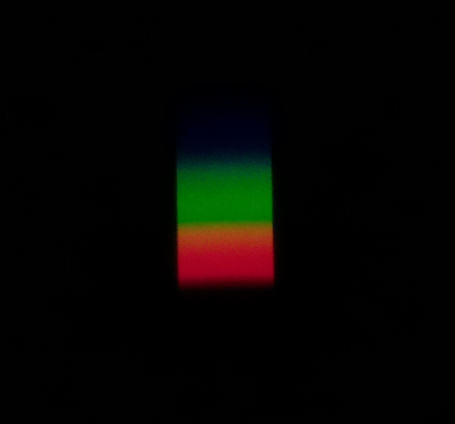
Рисунок 9 Спектр лампы накаливания, отражённый от желтого листа бумаги
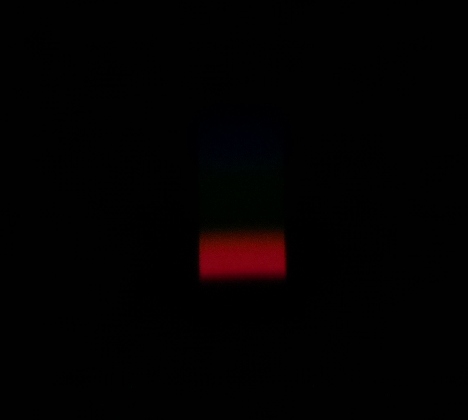
Рисунок 10 Спектр лампы накаливания, отражённый от красного листа бумаги
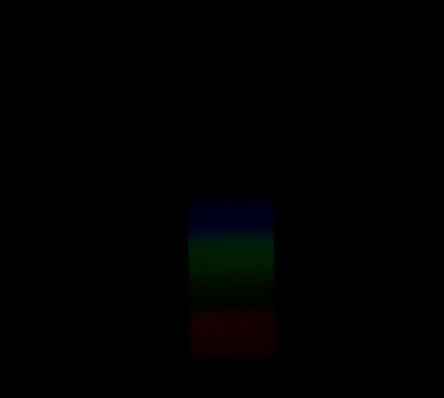
Рисунок 11 Спектр лампы накаливания, отражённый от синего листа бумаги
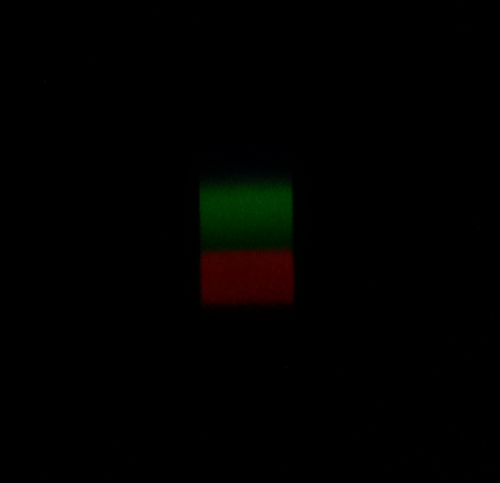
Рисунок 12 Спектр лампы накаливания, отражённый от зеленого листа бумаги

Результаты измерений и обработка данных

Калибровка

Рисунок 13 Спектр ртутной лампы с указанием длин волн пиков

Обработка данных начинается с получения интенсивности изображения. Суммирование ведется по каналам RGB в соответствии с формулой:
(1)
Преобразование спектра ртутной лампы в вектор интенсивностей:
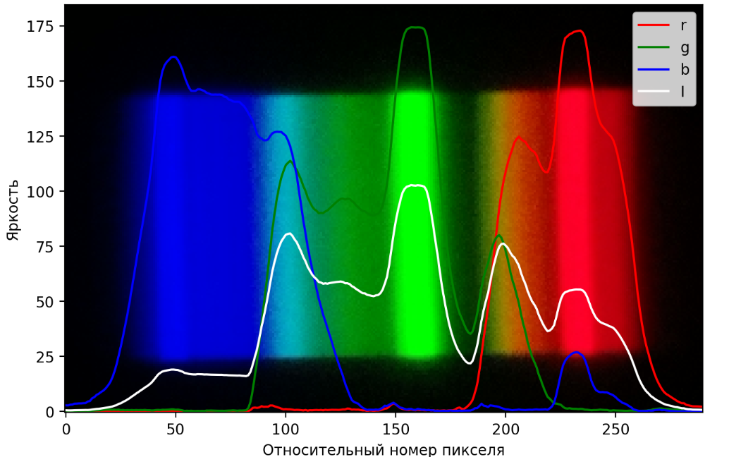
Рисунок 14 Интенсивность отражённого излучения, ртутная лампа, белая бумага
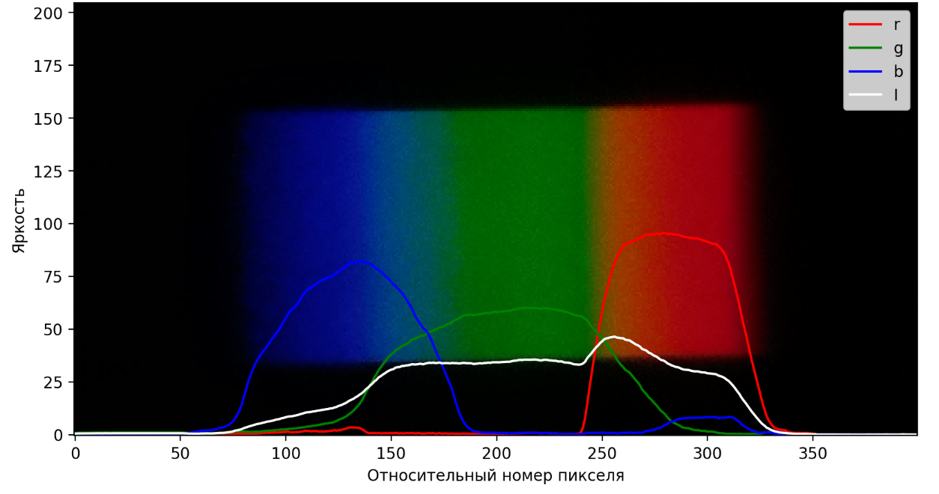
Рисунок 15 Интенсивность отраженного излучения лампа накаливания, белая бумага
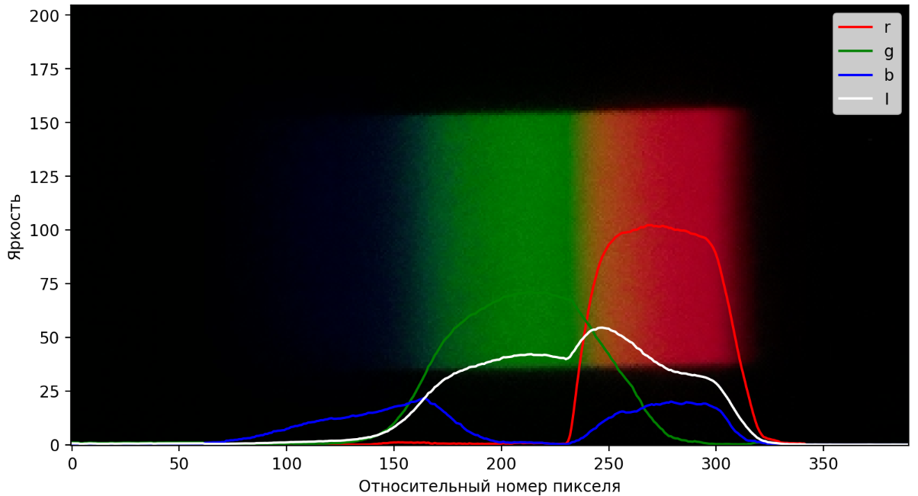
Рисунок 16 Интенсивность отраженного излучения лампа накаливания, желтая бумага
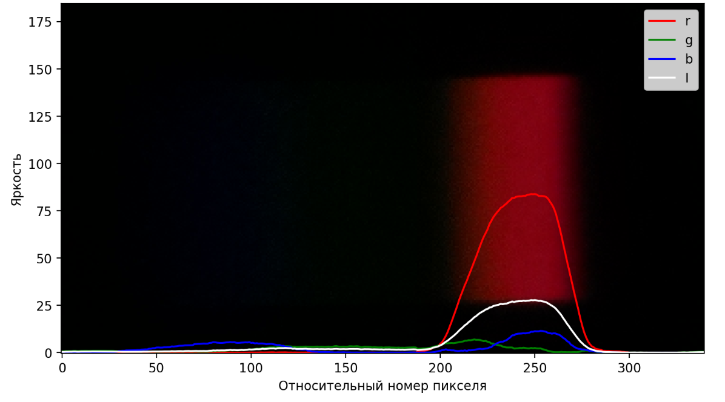
Рисунок 17 Интенсивность отраженного излучения лампа накаливания, красная бумага
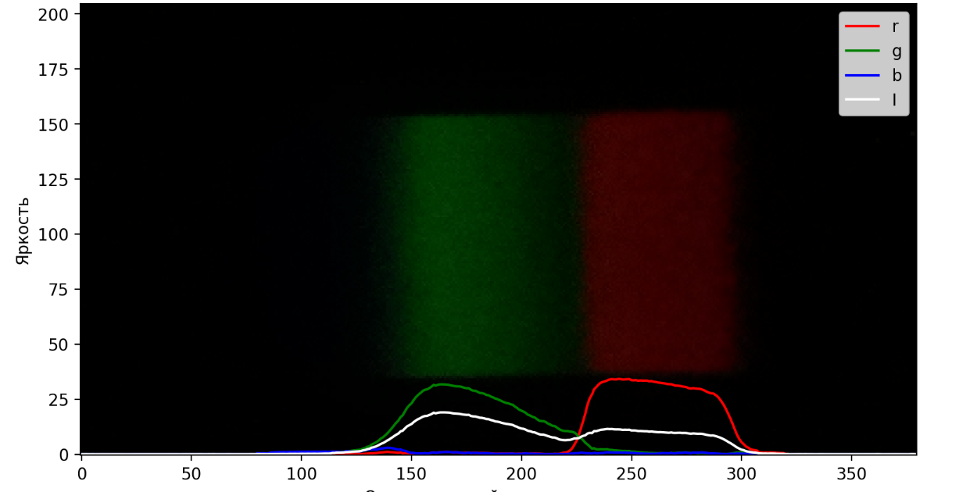
Рисунок 18 Интенсивность отраженного излучения лампа накаливания, зеленая бумага
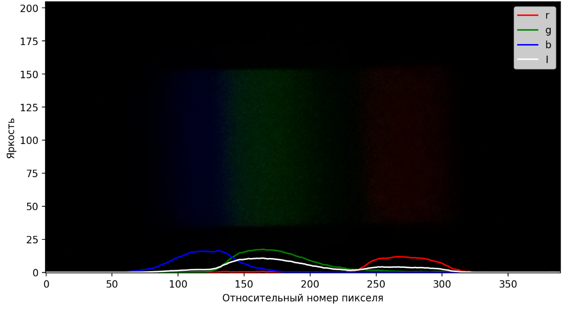
Рисунок 19 Интенсивность отраженного излучения лампа накаливания, голубая бумага

Обработка данных
Сопоставим номер столбца и длину волны через пики интенсивности:
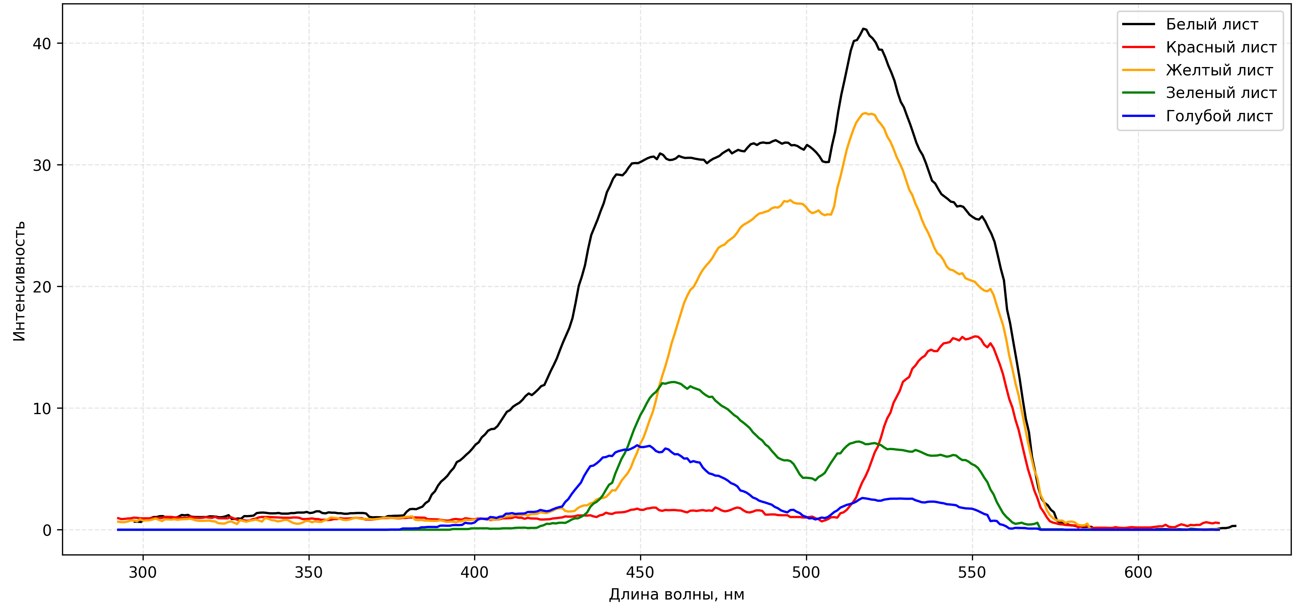
Рисунок 20 Сравнение интенсивности отражения разных поверхностей
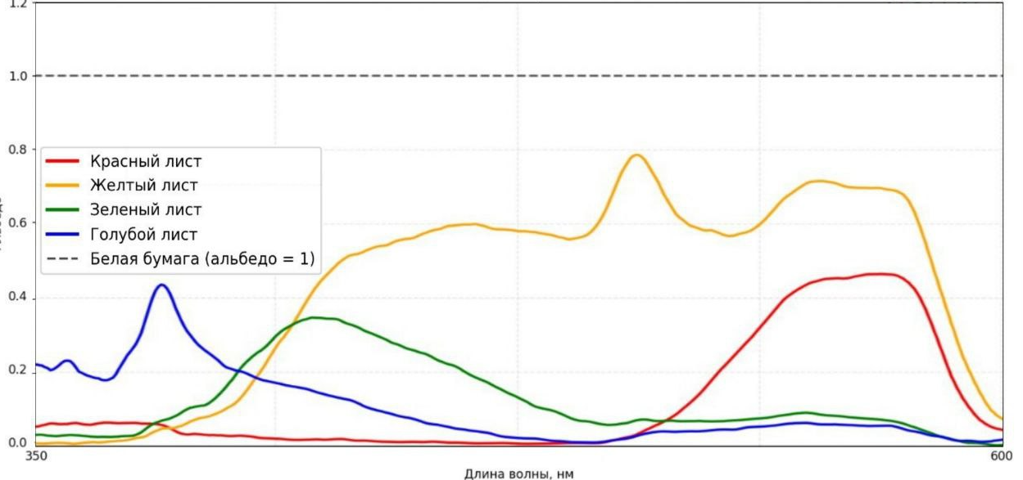
Рисунок 21 Альбедо поверхностей

ЗАКЛЮЧЕНИЕ
Нашей командой произведен научно-технический проект в процессе которого мы провели эксперимент по изучению зависимости альбедо отражающей поверхности от её цвета в видимой области спектра.
Мы построили зависимости интенсивности отражённого излучения белого листа при использовании ртутной лампы, также были построены графики зависимостей интенсивности отражённого излучения, для пяти разноцветных листов при использовании лампы накаливания. Мы совершили сравнение интенсивностей отражения всех используемых поверхностей, а также построили график альбедо для всех поверхностей.
В сравнении полученные значения не противоречат отражательным способностям каждой отдельно взятой поверхности. Однако мы видим некоторые расхождения с действительностью с точки зрения соответствия максимума альбедо для каждой пов-ти длинам волн, при которых они должны получаться. Это могло получиться из-за, вероятно, неправильного подбора коэффициентов линейной зависимости длины волны от номера пикселя.

